市工信局组织干部职工观看2022年“双百”活动中央和国家机关专场报告会
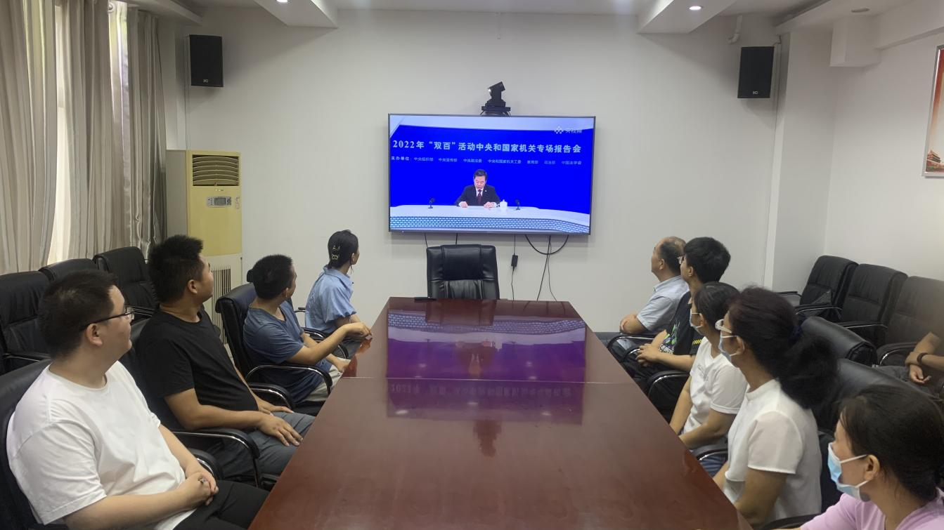

7月22日，市工信局组织干部职工观看2022年“双百”活动中央和国家机关专场报告会。报告会由中国法学会党组书记陈训秋主持，中国法学会副会长、全国人大监察和司法委员会副主任委员徐显明作“关于坚持建设中国特色社会主义法治体系”主题报告。
通过收听收看专场报告会，使干部职工深刻领会建设中国特色社会主义法治体系，是习近平法治思想提出的具有原创性、时代性的概念和理论，是以习近平同志为核心的党中央为新时代全面依法治国设定的总目标和总抓手。全面推进依法治国，加快建设法治中国，必须紧紧围绕这个总目标、牢牢抓住这个总抓手，发挥其纲举目张的作用。建设中国特色社会主义法治体系是一个系统工程，其基本任务包括建设完备的法律规范体系、高效的法治实施体系、严密的法治监督体系、有力的法治保障体系以及形成完善的党内法规体系。大家纷纷表示将切实把习近平法治思想贯彻落实到各项工作中，准确把握党处理法治问题的基本立场，增强坚持走中国特色社会主义法治道路的自觉性和坚定性。

2022年7月29日

